АДМИНИСТРАЦИЯ ГОРОДА КОНАКОВО

П О С Т А Н О В Л Е Н И Е

10.03. 2022 г. г. Конаково № 170

Об участии во Всероссийском
конкурсе лучших проектов
туристского кода центра города
в 2023 году

В соответствии с Федеральным законом от 06.10.2003 №131-ФЗ «Об общих принципах организации местного самоуправления в Российской Федерации», Постановлением Правительства Российской Федерации от 30.12.2021 №2581 «Об утверждении Правил предоставления и распределения субсидий из федерального бюджета бюджетам субъектов Российской Федерации на осуществление государственной поддержки региональных программ по проектированию туристского кода центра города», в целях реализации мероприятий по обустройству туристского центра города в городе Конаково, администрация городского поселения города Конаково Конаковского района Тверской области

ПОСТАНОВЛЯЕТ:

- Принять участие во Всероссийском конкурсе лучших проектов туристского кода центра города.
- Возложить функции по организации общественного обсуждения границ, мероприятий и функций территории туристского центра города, а также подведения его итогов на общественную межведомственную комиссию, утвержденную Постановлением администрации города Конаково от 19.06.2018 №459 «О межведомственной комиссии по обеспечению реализации муниципальной целевой программы «Формирование современной городской среды городского поселения город Конаково Конаковского района Тверской области на 2018 -2024 гг.».
- Утвердить план проведения общественного обсуждения по определению границ, мероприятий и функций территории туристского центра города Конаково Конаковского района Тверской области, на которой будет реализовываться проект туристского центра города (Приложение 1).
- Определить следующие способы сбора предложений от населения:
  - Стационарные пункты приема предложений:
- ДК им. Воровского – г. Конаково, ул. Первомайская, д. 18а, ежедневно (кроме воскресенья и понедельника) с 10.00 до 18.00;
- Конаковская центральная городская библиотека – г. Конаково, ул. Свободы, д.119, ежедневно (кроме воскресенья и понедельника) с 10.00 до 18.00.
4.2. Предложения также принимаются на адрес электронной почты: admkon@mail.ru
- Утвердить форму предложений по определению границ туристского центра города Конаково Конаковского района Тверской области, а также по предложению мероприятий и функций территории туристского центра города для участия во Всероссийском конкурсе лучших проектов туристского кода центра города (Приложение 2).
- Настоящее постановление вступает в силу со дня его подписания, подлежит опубликованию в газете «Конаково сегодня» и размещению на официальном сайте органа местного самоуправления (konakovo.in) .
- Контроль за исполнением настоящего постановления возложить на первого заместителя Главы администрации города Конаково Сальникова Д.Н.

Временно исполняющий полномочия
Главы города Конаково Д.Н. Колупанский

Приложение 1
к Постановлению
администрации города Конаково
от 10.03.2022 № 170

План
проведения общественного обсуждения границ,
мероприятий и функций территории туристского центра
города Конаково Конаковского района Тверской области на 2023 год

№ | Наименование | Дата проведения
1 | Прием и рассмотрение предложений от населения по определению границ, мероприятий и функций территории туристского центра города | 11.03.2022 - 20.03.2022
2 | Подведение общественной межведомственной комиссией итогов рассмотрения предложений от населения по определению границ, мероприятий и функций территории туристского центра города | 21.03.2022
3 | Публикация в средствах массовой информации и на официальном сайте Администрации городского поселения город Конаково Тверской области протокола заседания общественной межведомственной комиссии о подведении итогов рассмотрения предложений от населения по определению границ, мероприятий и функций территории туристского центра города | 25.03.2022

Приложение 2
к Постановлению
администрации города Конаково
от 10.03.2022 № 170

Предложение
по определению территории туристического центра города Конаково на территории муниципального образования «городское поселение город Конаково», а также о мероприятиях и функциях туристического центра города
для участия во Всероссийском конкурсе лучших проектов туристического кода центра города
- Предлагаю следующую общественную территорию г. Конаково в качестве границ туристического центра города (отметить на карте).

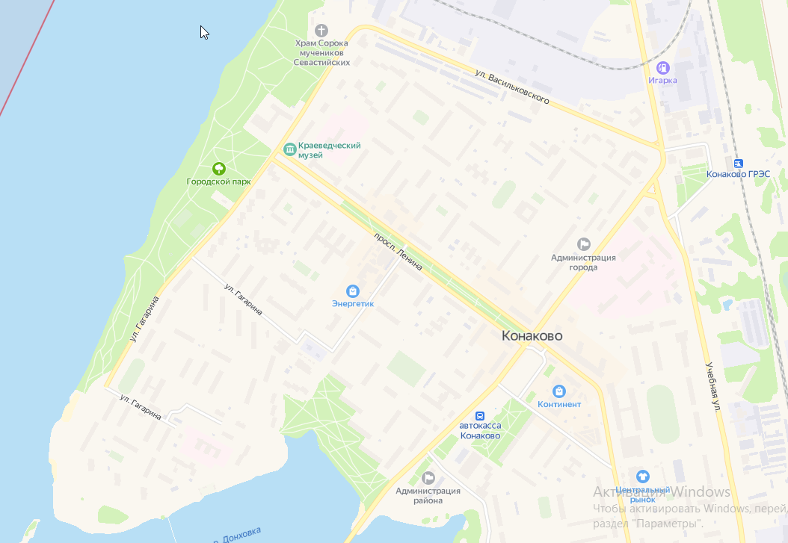

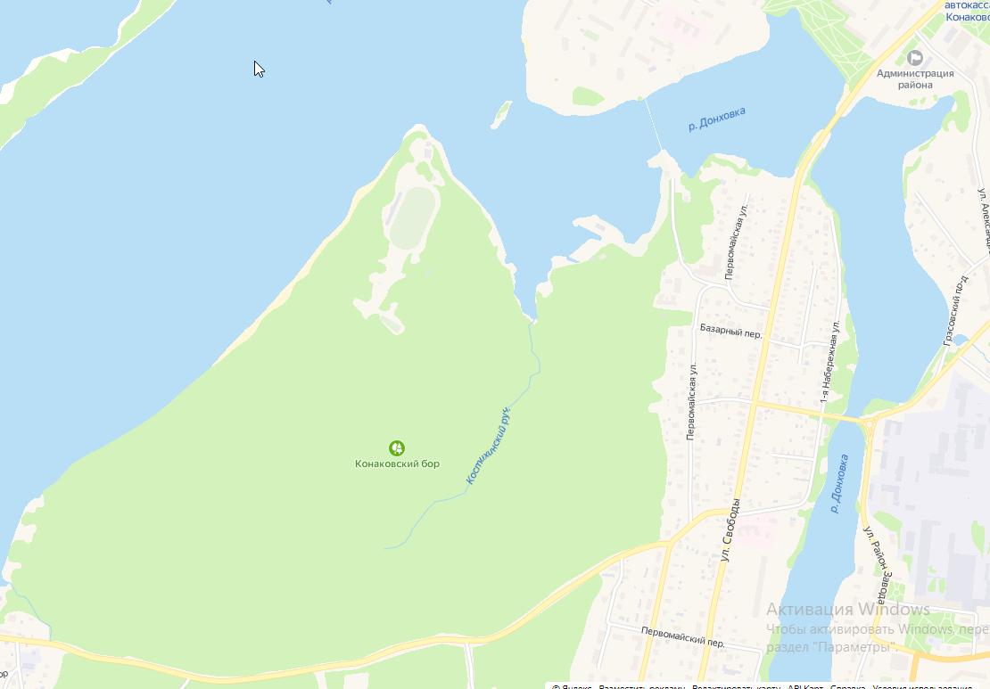
2. В качестве мероприятий и функций территории туристического центра города предлагаю следующие:
- обустройство ориентирующих указателей, карт-схем, информационных конструкций и знаков;
- обновление вывесок и рекламно-информационных конструкций на фасадах зданий;
- устройство уличной инфраструктуры для людей с ограниченными возможностями: таблички на здания, объекты показа с шрифтом Брайля для туристов и горожан;
- установка и обустройство туристско-информационных центров (ТИЦ);
- малые архитектурные формы: арт-объекты;
- обустройство фотозон;
- общественные санузлы для туристов и горожан;
- стилизованные крышки канализационных люков с идентификацией города;
- торгово-ярмарочные павильоны;
- сборно-разборная сцена.

Поставить любой знак в графе напротив мероприятия и функции, в пользу которого сделан выбор.

Ф.И.О. гражданина*: ________________________________________________________
___________________________________________________________________________
(не обязательно для заполнения)
Адрес проживания (город), телефон*: __________________________________________
___________________________________________________________________________
(не обязательно для заполнения)

* В случае заполнения лицо дает свое согласие на обработку своих персональных данных администрации городского поселения г. Конаково Конаковского района Тверской области в соответствии с Федеральным законом от 27.07.2006 №152-ФЗ «О персональных данных».
______________ _________________
(дата) (подпись)

